2015年11月7日10:00
上海东方艺术中心
东方市民音乐会（周末版）
《沃尔塔瓦河——世界经典交响音画音乐会》

导赏
（观演指南、场馆交通与演出元素）

李建民

- 出席古典音乐会注意事项
    - 服饰干净整齐、不显邋遢，相当于星级宾馆大堂允许进入的标准，建议不要穿牛仔裤、运动鞋之类的
    - 宜提前15~30分钟入场，迟到者将只能在曲目之间或幕间入场
    - 入场前尽量拿到当场演出的节目单，入场后仔细阅读，少数演出的节目单需收费，可以不买（土豪自便）
    - 手机等调静音
    - 不带入容易出响声的饮料或食品
    - 不能乱鼓掌或喝彩，多乐章作品的乐章之间不能鼓掌
    - 每当指挥转身面对观众，应当热烈鼓掌，以示赞赏与尊重
    - 每部作品的演奏过程中，不能讲话，即便是评论、解说也不行
    - 正式曲目演奏结束后，请勿早退，等待指挥谢幕，可用热烈掌声要求安可（加演返场节目），但是一旦看见乐队首席起身离开或观众席灯亮，说明演出全部结束，可以离场
    - 在曲目演奏期间，不得摄影或摄像，在每曲演奏完毕后谢幕时可以摄影，但不得使用闪光灯
- 关于“东艺”
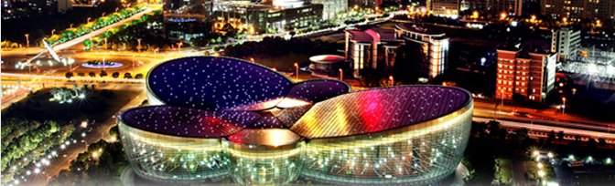
    - 简介
上海东方艺术中心正式运营于2005年7月，如今刚刚举行过丰富多彩的各项“十年庆典”活动。东艺坐落于浦东行政文化中心，是上海的标志性文化设施之一，由上海市政府和浦东新区政府投资11亿元兴建，法国著名建筑师保罗•安德鲁设计, 总建筑面积近40,000平方米。从高处俯瞰，东方艺术中心五个半球体依次为：正厅入口、演奏厅、音乐厅、展览厅、歌剧厅，外形宛若一朵美丽的“蝴蝶兰”。
东艺以“听交响、到东方”的艺术特色享誉国内外，成为中国大陆第一家举办过柏林爱乐乐团与维也纳爱乐乐团世界两大顶尖乐团音乐会的剧场。2005年，东艺入选“上海十大时尚地标”，被誉为“上海最新的高雅艺术发布地”。 2006年7月，东艺在亚洲剧场中率先推出与国际接轨的跨年度演出季。2006年11月，东艺成为全国首家经中国质量认证中心认证全面通过ISO9001质量管理体系认证和ISO14001环境管理体系认证的剧院。
    - 关于“东方市民音乐会”
东方市民音乐会创办于2006年7月，是由浦东新区文化广播电视管理局、浦东新区精神文明建设委员会办公室、新民晚报社与东方艺术中心等共同主办的公益性普及演出。东方市民音乐会始终坚持“高贵不贵，文化亲民”的宗旨，以其高品质、低票价赢得数十万人次的观众，成为全国规模最大的普及音乐会品牌。
2009年，东方市民音乐会跻身“上海十大文化事件”。2011年，东方市民音乐会入选文化部、财政部第一批创建国家文化部公共文化服务体系示范项目，并依托保利院线走向全国9省14市。2012年初升级推出以80元亲民票价为主、国外优秀演出团体为主的东方市民音乐会晚场版，致力于让市民以最实惠的价格，享受到一场场高品质的晚间常规音乐会。
著名指挥大师祖宾•梅塔在了解了东方市民音乐会的情况后欣然题词，“为上海长年拥有年观众达十万人次的音乐普及品牌演出而赞叹！”
2014年4月17日，陆家嘴国际信托有限公司对东方市民音乐会冠名赞助签约仪式举行的同时，东方市民音乐会开始了与上海市民文化节的品牌合作。东方市民音乐会已经形成政府支持、媒体参与、企业赞助、市场运作、公益性质、无限平台的良性模式。
2015年8月9日，东方市民音乐会迎来第500场演出，累计观众突破80万人次。
本人有幸成为东方市民音乐会的第80万观众，详见《新民晚报》的专题报道——
http://xmwb.xinmin.cn/xmwb/html/2015-08/09/content_11_2.htm
    - 详细地址
上海浦东新区丁香路425号。
    - 地铁线路
2号线上海科技馆站，由1或2、7、8号出口出站后，往世纪广场“日晷”雕塑方向走，右前方的多个“碗型”建筑组成的建筑群就是“东艺”。
    - 公交线路
公交隧道三线、638、640、794、815、975、983、984、987路。
    - 自驾线路
由南到北——沿杨高中路自南向北走，过世纪大道立交地道后到桃林路右转向南，到丁香路右转即到东艺。
由北到南——沿杨高中路自北向南走，到民生路左转向南，到丁香路右转，过两条马路即到东艺。
停车方案一——沿丁香路向西，过东艺后第一个路口右转，行驶不久从右手边进入地下车库，由穿制服的工作人员引导停车，不计时收费10元（去晚了有可能没车位）。
停车方案二——沿丁香路向西，过东艺后第一个路口右转，由穿工作服的退休人员指引在地面停车，不计时收费10元。
停车方案三——在丁香路上的东怡大酒店，由穿制服的工作人员引导停车，不计时收费10元。
- 东艺观演的友情提示
    - 进入东艺大厅无需验票，但要经过安检
    - 演出前40分钟开始检票入厅（共有三个厅：音乐厅或歌剧厅、演奏厅，此次演出在音乐厅），如果时间还早，在入厅前可以参观场馆设施和“御爵八音盒专卖店”的八音盒展示
    - 迟到的观众请听从服务人员安排幕间入场
    - 开场后在厅内手机信号将被屏蔽，有急事可以问检票人员要个票根，出厅通话
    - 场内禁带饮料食品、全场禁烟
    - 1米以下的小孩不得入内（普及性质的演出如“市民音乐会”等除外），1米以上的小孩凭票入场，如果演出过程中小孩吵闹，将与大人一起被工作人员请出厅
- 乐团和指挥简介
    - 乐团简介
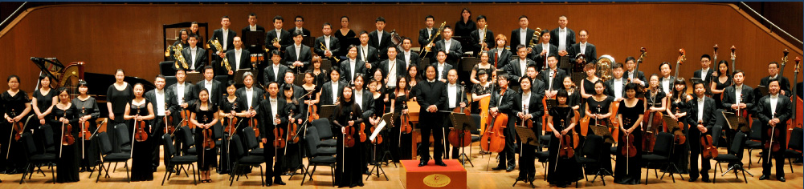
上海爱乐乐团是在原上海广播交响乐团基础上组建起来的职业交响乐团。上海广播交响乐团的前身是成立于1954年的上海电影乐团和成立于1950年的上海广播乐团，两团曾经分别为中国的电影和广播电视的发展做出过重大贡献。
1996年，上海电影乐团与上海广播乐团合并组成上海广播交响乐团，在胡咏言担任音乐总监期间，乐团有了长足的发展和提高。2004年4月，乐团正式更名为上海爱乐乐团，由著名指挥家陈佐湟先生出任艺术总监，乐团实行国际化音乐季管理模式。2008年1月青年指挥家张亮担任乐团指挥。2009年3月著名指挥家汤沐海先生接任艺术总监，开启乐团新的历程。经过多年的努力，上海爱乐乐团目前已跻身中国最优秀交响乐团的行列。
多年来，乐团一贯注重自身的艺术品位与艺术水平的提高，曾先后邀请了黄晓同、胡咏言、陈佐湟、汤沐海、余隆、陈燮阳、黄胤灵、水蓝、谭利华、张亮、张国勇、斯特恩、帕尔曼、阿什肯纳奇、格拉夫、帕瓦罗蒂、多明戈、卡雷拉斯、杰西·诺曼、久石让、弗拉基米尔·克莱涅夫、莫拉·施瓦罗夫斯基、大卫·伊特金、马友友、瓦萨里、谭盾、郎朗、李云迪、廖昌永、黄英、许忠、薛伟等众多的中外著名音乐家一起举行过成功的音乐会。
乐团经常参加国际性的音乐盛事或交流演出。1997年乐团成功出访韩国、意大利、瑞士、法国；2001年赴港澳地区演出；2005年赴新加坡；2006年赴台湾进行巡回演出；2008年赴国家大剧院参加首届管风琴周演出；2009年赴澳大利亚巡演；2010年赴瑞士,斯洛伐克,匈牙利巡演.获得广泛赞誉。
上海爱乐乐团还积极举行公益演出、进行交响乐普及工作，开展高雅艺术进社区、进校园的活动。上海爱乐乐团正在努力将自身建设成为一支全面的、具有广泛影响力的乐团，为繁荣和发展上海乃至中国交响乐事业做出贡献。
在众多资深乐迷心目中，目前上海爱乐乐团在上海的排名，在著名的上海交响乐团之后，与上海歌剧院交响乐团一起位居前三。
特别要指出的是，上海爱乐乐团曾经多次来我校举办“高雅艺术进校园”活动。
    - 指挥简介
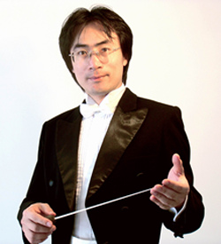
傅人长，青年指挥家。毕业于上海音乐学院、柏林艺术学院与莱比锡音乐学院，现任厦门爱乐乐团艺术总监、首席指挥、柏林交响乐团首席指挥。
曾与国内外众多一流乐团合作，包括：柏林交响乐团、德国勃兰登堡交响乐团、德国普鲁士室内乐团、德国耶拿爱乐乐团、保加利亚鲁瑟爱乐乐团、土耳其布尔萨交响乐团、德国西萨克森交响乐团、波兰波洛尼亚小交响乐团、荷兰鹿特丹小交响乐团、上海交响乐团、上海乐团、上海广播交响乐团、广州乐团、深圳交响乐团、辽宁交响乐团、天津交响乐团、厦门爱乐乐团、上海爱乐乐团、哈尔滨交响乐团、澳门乐团等。
2000年被柏林交响乐团邀请作为主要客席指挥，每年定期在柏林爱乐大厅指挥交响音乐会。
2002年受聘于上海交响乐团。
2004年作为指挥副教授任教于上海音乐学院。
2005年4月被任命为柏林交响乐团首席指挥。并从2005年起每年1月1日在柏林爱乐大厅指挥新年音乐会，曾演出贝多芬第九合唱交响曲。
2007年8月被厦门爱乐乐团聘为艺术副总监、常任指挥。
2013年10月被厦门爱乐乐团聘为艺术总监、首席指挥。
- 关于交响诗
交响诗是一种单乐章的标题交响音乐，由著名作曲家李斯特创立。脱胎于19世纪（1850年）的音乐会序曲，主题常取自文学、绘画、历史故事和民间传说等构思，采用单乐章结构和奏鸣曲式，但大都具有更加自由的发挥，强调诗意和哲理的交互表现。与其类似的音乐体裁还有音诗、音画、交响童话等，都是古典音乐会上常见和极受欢迎的曲目形式。
此次音乐会的正式曲目全部是交响诗形式。
- 主要作曲家和演出曲目介绍
    - 李斯特与《前奏曲》
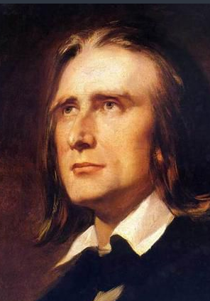
弗朗茨•李斯特（1811年10月22日~1886年7月31日），匈牙利作曲家、钢琴家、指挥家，浪漫主义前期的主要代表人物。标题音乐的推动者和交响诗的创始人，同时将钢琴的技巧发展到了无与伦比的程度，极大地丰富了钢琴的表现力，在钢琴上创造了管弦乐的效果（本人收集有李斯特改编的九部贝交的钢琴独奏音频），堪称空前绝后的伟大钢琴家，毫无争议地被誉为“钢琴之王”。代表作品有《19首匈牙利狂想曲》、《12首高级技巧练习曲》、《6首帕格尼尼大练习曲》、三部《旅行岁月》钢琴曲集、《华丽足尖舞》、大量歌剧幻想曲以及单乐章的第一钢琴协奏曲。而《匈牙利狂想曲第二号》则是其演出率最高的作品。
在此次音乐会上，上爱将用演奏其第三交响诗《前奏曲》来作为此次音乐会的前奏。
1848年，李斯特用法国诗人奥特兰的《四元素（水、火、风、大地）》创作了一部男声合唱歌曲，并写有一段序曲。后来，李斯特把这首序曲改成独立的交响诗作品，取“前奏曲”，于1850年修订成交响诗《前奏曲》（序号3）。
李斯特的音乐风格——对人生充满乐观向上的精神，热情地表达出对美好生活和理想的向往与追求，在这首作品中表现得尤为明显。其音乐动机都由三个短小音符萌生发展而成，这在音乐创作中是杰出的典范。俄国音乐评论家谢洛夫高度评价这部作品：“音乐动机的统一是惊人的严格的，其实在整个交响诗中占主要地位的，只有一个乐思，它适应标题所提出的诗的音乐的要求。在曲折变化中，每一幅音画（爱情、暴风雨、田野、进行曲）都各具特色，协调一起，又具有迷人的美丽。”
作曲家用鲜明的音乐语言，表达出痛苦、艰辛与挫折是幸福和成功的前奏；寒风和暴雨是春天与光明的前奏；今天的艰难奋斗是明天胜利成功的前奏。总之，李斯特用音乐表明：死亡，不是人生的前奏！
    - 斯美塔那与《伏尔塔瓦河》
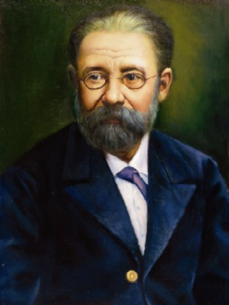
贝德里赫·斯美塔那（1824年3月2日~1884年5月12日），捷克作曲家，钢琴家和指挥家，捷克古典音乐的奠基人、民族歌剧的开拓者，捷克民族乐派的创始人，名气和成就仅次于德沃夏克的捷克伟大作曲家。代表作品有：由六部独立交响诗组成的交响套曲《我的祖国》、歌剧《被出卖的新嫁娘》和第一弦乐四重奏《我的生涯》。
在此次音乐会上被列为主要演出曲目的《沃尔塔瓦河》（整个音乐会用它命名），是一首演出率极高的交响作品，在欧洲乃至全世界，几乎家喻户晓。它所表现的祖国情怀、对大自然的讴歌以及对普通人生活的赞美，一百多年以来曾经感动了无数的人。它是交响诗套曲《我的祖国》中的第二首，但因为过于出色和受人欢迎，经常在各种音乐会上单独演出。
这是一首充满魅力的抒情诗般的交响音乐，即使对于不懂音乐的人们也富有极大的感染力。音乐很多爱乐者从《沃尔塔瓦河》爱上《我的祖国》（其它五首依次是：《维谢赫拉德》、《莎尔卡》、《捷克的田野和森林》、《塔波尔》和《布朗尼克》）；从《我的祖国》爱上捷克音乐；从捷克音乐爱上古典音乐……
斯美塔那在这首作品中，从流畅自然的e小调逐步发展明亮灿烂的E大调，成功地将捷克母亲河的波澜壮阔、风光绮丽与捷克人民的热情奔放、美好生活融合在一起，用朴素、自然、清新的旋律和丰满的配器并加上美妙贴切的标题，将属于全人类的音乐情感表现得淋漓尽致。当你听着这首作品，很难想象作者是一位生活和家境及其悲惨的人物。
    - 穆索尔斯基与《荒山之夜》
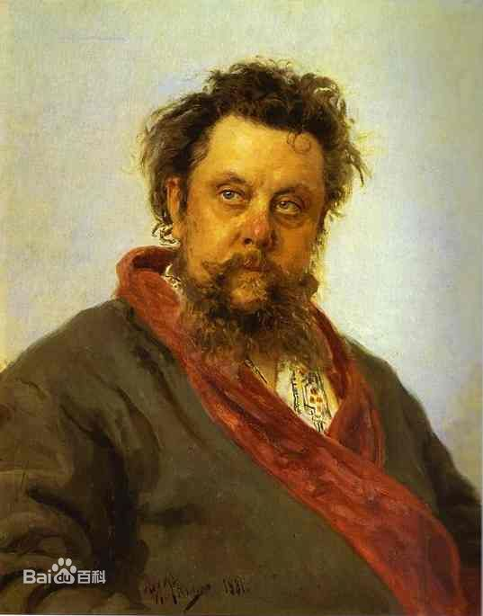
穆捷斯特·彼得洛维奇·穆索尔斯基（1839年3月21日~1881年3月28日），俄国作曲家、俄国现实主义近代音乐的奠基人，著名的“强力集团”中的最主要成员。其创作具有揭露社会黑暗、反映人民疾苦的批判现实主义倾向，艺术风格具有浓郁的俄罗斯民族独特个性。其在音乐语言和艺术形式上的大胆创新和艰苦探索直到去世后才被认可，并影响了整整一代音乐家。代表作品有：钢琴套曲《展览会上的图画》（被拉威尔等改编为管弦乐之后，获得极高的演出率），交响音画《荒山之夜》等。
《荒山之夜》是穆索尔斯基的一部酝酿、构思、创作长达十五年之久却依然没有最后完成，之后由里姆斯基-柯萨科夫（“强力集团”的主要成员之一）再用了两年时间加以整理、编配而成并得到广泛流传的奇葩作品。
作者在这部作品的总谱扉页所标的文字说明，也许能帮助听众更好地理解这部“妖作”——“阴惨的声音从地下涌上来。女妖们尖啸着出现。然后，黑暗之神车尔诺勃格上场。众妖对魔王进行礼赞和祭奠。妖魔狂欢作乐。狂欢高潮之时，远方传来乡村教堂的钟声。群妖立即通逃离散……此刻，天已破晓。”
    - 圣-桑与《骷髅之舞》
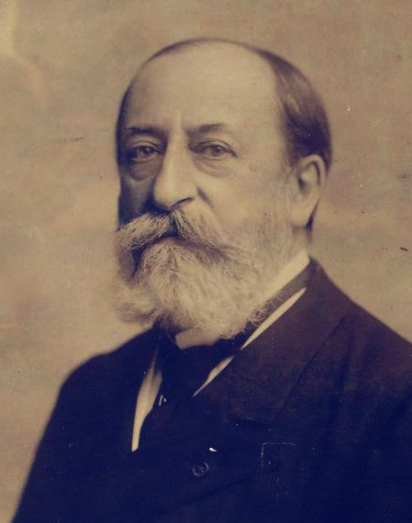
夏尔•卡米尔•圣-桑（1835年10月9日~1921年12月16日），法国作曲家、钢琴及管风琴演奏家，浪漫时期的重要代表人物，作品旋律流畅、和声典雅、结构工整、配器华丽、色彩丰富，往往具有二重型，即在浪漫风格的外表之下，透露出顽强的古典意味。圣-桑多才多艺，被李斯特誉为“世界上最伟大的管风琴家”，早年涉猎地质学、考古学、植物学及昆虫学，还是一位数学家，并在哲学、神学等领域有所建树。代表作品有c小调第三交响曲《管风琴》、组曲《动物狂欢节》（其中的大提琴独奏《天鹅》几乎家喻户晓）、交响诗《骷髅之舞》、歌剧《参孙与达利拉》以及小提琴名曲《引子与回旋幻想曲》。
《骷髅之舞》又名《死之舞》，是作者所作的四部交响诗中最负盛名的作品。听上去的感觉与它的名字一样有点令人毛骨悚然（这点跟穆索尔斯基的《荒山之夜》有得一拼）。
乐曲是根据法国诗人亨利·扎里斯的一首奇怪的诗写成。乐曲旋律采用了中世纪末日审判的圣咏《愤怒的日子》的曲调，给人以阴阳怪气的感觉。起初音很弱，逐渐发展到全奏，好像聚集到墓场上的骷髅越来越多，舞跳得越来越热烈。
    - 西贝柳斯与《芬兰颂》
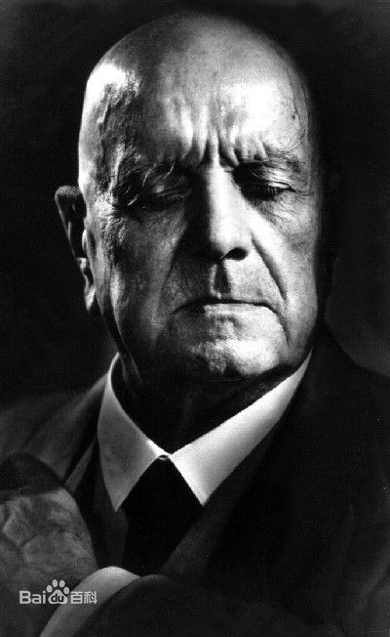
让·西贝柳斯（1865年12月8日~1957年9月20日），芬兰著名作曲家，民族乐派的杰出代表，北欧三杰之首（另外两位是挪威的格里格和丹麦的尼尔森），身处横跨浪漫主义和现代音乐两个时期，音乐创作更倾向于新古典主义，作品风格像他的外表一样严肃、冷峻。代表作品有：七部交响曲、小提琴协奏曲（世界十大小提琴协奏曲之一）、交响诗《芬兰颂》和《忧郁圆舞曲》（取自戏剧配乐）。
《芬兰颂》是西贝柳斯作品中演出率最高的著名作品，与斯美塔那一样，也是纵情讴歌祖国的伟大作品，堪称西贝柳斯的《我的祖国》，被芬兰人民尊为“第二国歌”。但与纯歌颂性的《我的祖国》相比，《芬兰颂》更具有对沙俄统治的反抗性和屈民族的战斗性。
乐曲由铜管组在低音区的怒吼开始，奠定了全曲不屈、战斗的基调。随后以木管模仿管风琴，弦乐则作出庄严的应答，表现了芬兰民族抗击外侮，争取解放的决心。小号以一个固定的同音反复节奏型，向民众发起了号召，民族的情绪更趋浓烈。最后《芬兰颂》的曲调奏起，在小号的召唤下，全曲在赞歌声中结束。
事到如今，《芬兰颂》以其对被压迫人民感人肺腑的呼唤和深入人心的鼓舞，已然成为全人类的共同心声。

导赏完毕，祝各位观演愉快！

